2



ESCUELA SUPERIOR POLITÉCNICA DEL LITORAL

Facultad de Ingeniería en Electricidad y Computación

SISTEMA MÓVIL PARA LA GENERACIÓN DE PEDIDOS USANDO LA TECNOLOGÍA QR

PROYECTO INTEGRADOR
Previo la obtención del Título de:

Licenciado en Sistemas de Información

Presentado por:
LUIS FELIPE CORONEL ACOSTA

GUAYAQUIL - ECUADOR
Año: 2020
DEDICATORIA

Mis más sinceros y profundo agradecimiento primeramente a Dios, por haberme mantenido perseverante en mi vida académica, a mi madre y esposa por ser pilares fundamentales a mis hermanos por el apoyo brindado.

AGRADECIMIENTOS

Mis más sinceros y profundo agradecimiento primeramente a Dios, por haberme mantenido perseverante en mi vida académica, a mi madre Isabel Acosta Fajardo y mi esposa Johanna Rivera por ser pilares fundamentales, a mis hermanos por el apoyo brindado.

DECLARACIÓN EXPRESA

“La autoría y derecho de lo escrito en este proyecto de materia integradora, me corresponde conforme al reglamento de propiedad intelectual de la institución; (Luis Felipe Coronel Acosta) doy mi consentimiento para que la ESPOL realice la comunicación pública de la obra por cualquier medio con el fin de promover la consulta, difusión y uso público de la producción intelectual"

Luis Felipe Coronel Acosta

EVALUADORES

Ms. Patricia Suárez Ríofrio Msig Omar Maldonado
PROFESOR DE LA MATERIA PROFESOR TUTOR

RESUMEN
Estas instrucciones servirán de guía para la preparación de los trabajos que se presentarán como requisito en el proceso de graduación de la Materia Integradora de la Unidad Académica. El resumen deberá contener entre 150 a 250 palabras, incluyendo los siguientes cuatro componentes, descritos de forma concisa, comprensible y redactado en estilo impersonal: 1) se empieza con una breve introducción, objetivos, hipótesis y justificación del proyecto descrito en tiempo presente; 2) un párrafo del desarrollo del proyecto, donde se describirán brevemente los materiales, equipos, técnicas, normas etc. utilizadas en el proyecto. Esta sección se redacta en tiempo pasado; 3) otro párrafo de resultados donde se describen de forma concisa los resultados escritos en tiempo pasado; 4) finalmente, se presentan las conclusiones generales del proyecto en tiempo presente. Además, deberá incluir al menos 4 palabras clave al final del documento. Todo el resumen se presentará en un sólo cuerpo. Utilice el contador de palabras del procesador de texto para asegurarse del tamaño del documento.
Palabras Clave: Formato, Proyecto Integrador, etc. (Mínimo 4 y máximo 5 palabras)

ABSTRACT
Use english to write the same as described before in the Resumen. Use cursive fonts in this section.

Keywords:

ÍNDICE GENERAL
EVALUADORES 5
RESUMEN I
ABSTRACT II
ÍNDICE GENERAL III
ABREVIATURAS V
SIMBOLOGÍA VI
ÍNDICE DE FIGURAS VII
ÍNDICE DE TABLAS VIII
ÍNDICE DE PLANOS IX
CAPÍTULO 1 11
1. Introducción 11
1.1 Descripción del problema 11
1.2 Justificación del problema 11
1.3 Objetivos 12
1.3.1 Objetivo General 12
1.3.2 Objetivos Específicos 12
1.4 Marco teórico 13
1.4.1 Aplicaciones Web Móviles 13
1.4.2 Aplicaciones Web Móviles 13
1.4.3 Aplicaciones Hibridas 13
1.4.4 Control de Versiones 14
1.4.5 Tecnología QR 14
1.4.6 Antecedentes 15
CAPÍTULO 2 17
2. Metodología 17
2.1 Componentes de la metodologia 17
2.1.1 Las Reuniones 17
2.1.2 Roles 18
2.2 Elementos de Scrum 18
2.3 Entorno del desarrollo 19
2.3.1 Portal Administrativo 19
2.3.2 Aplicación Móvil (App) 21
2.4 Plan de Implementación 22
CAPÍTULO 3 23
2.5 24
CAPÍTULO 3 24
3. Resultados Y ANÁLISIS 24
CAPÍTULO 4 26
4. Conclusiones Y Recomendaciones 26
Conclusiones 26
Recomendaciones 26
BIBLIOGRAFÍA 27
5. Bibliografía 27
APÉNDICES 32

ABREVIATURAS
ESPOL Escuela Superior Politécnica del Litoral
ASTM American Society for Testing and Materials
NACE National Association of Corrosion Engineer
SSC Electrodo de Plata Cloruro de Plata
CSE Electrodo de Cobre Sulfato de Cobre
HWL High Water Level
LWL Low Water Level
CIS Inspección pasó a paso, medición de potenciales de encendido
MPY Milésimas de pulgadas por año

SIMBOLOGÍA

mil Milésima de pulgada
mg Miligramo
pH Potencial de Hidrógeno
m Metro
mV Milivoltio
Cu Cobre
Ni Níquel
C Carbono
Mn Manganeso
P Fósforo

ÍNDICE DE FIGURAS

Figura 1.1. Ejemplo de Figura 2

ÍNDICE DE TABLAS
Tabla 1.1. Ejemplo de Tabla 2

ÍNDICE DE PLANOS
PLANO 1 Implementación general del muelle
PLANO 2 Ubicación de ánodos en tablestacado frontal
PLANO 3 Ubicación de ánodos en tablestacado lateral norte y sur

CAPÍTULO 1

Introducción
Hoy en día podemos observar que las tecnologías influyen mucho en los negocios, con el objetivo de mejorar sus procesos y tener mayor rentabilidad económica. El cliente actualmente es una persona con muy poco tiempo para poder realizar sus actividades diarias como por ejemplo, laborales, familiares, de atención médica entre otras, es por ello que el uso de la tecnología ayuda a realizar actividades complementarias del ser humano con el fin de ahorrar tiempo. Un ejemplo en la actualidad, un cliente puede generar una compra con la ayuda de la tecnología sin necesidad de movilizarse a una tienda física, con esto los negocios se están ahorrando tiempos y recursos.

Descripción del problema
Hoy en día existen muchos modelos de negocios en los cuales el cliente para poder ser atendido tienen que realizar una fila de usuarios para poder hacer un pedido, cancelar el pedido y posterior la entrega del mismo. Para poder realizar el pedido el cliente recién se entera de los precios y promociones al momento de asistir al centro comercial, perdiendo tiempo para poder decidirse sobre su pedido, debido a la gran variedad de precios y calidad de los mismos que pueden existir, esto encadenando a la gran espera de los clientes que esperan su turno. Por otro lado las empresas invierten recurso humano y tiempo que a la larga representa dinero en realizar la atención y pedido del cliente. Mi Pedido es una aplicación que te permite realizar un pedido de por tu propia cuenta, con el fin de que pueda observar los diferentes precios y promociones de los productos de tu preferencia y tomar una decisión satisfactoria de tus necesidades, con el fin de ahorrarte mucho tiempo en generar tu pedido.

Justificación del problema
Es de total conocimiento que el uso de las tecnologías ayuda al crecimiento de las organizaciones, además un acercamiento del cliente con la organización y la adecuada transmisión de la información para con el cliente hace que la organización genera cambios económicos y relaciones de la empresa.
Una manera de brindar un excelente servicio a los clientes de la organización es con el uso de las últimas tecnologías, se da con el análisis desarrollo e implementación de una aplicación móvil, para que el cliente pueda acceder desde cualquier dispositivo móvil a toda la gama de productos que ofrece la empresa y a su vez pueda generar un pedido por lo cual la aplicación le generara un código QR, el cual tendrá toda la información relacionada con el pedido del cliente, todo con el objetivo de ahorrar tiempo y dinero por parte del cliente y la empresa.

Objetivos

Objetivo General
Facilitar el proceso de pedidos de productos y promociones de los clientes a través del uso de una aplicación móvil que a su vez generara un código QR con la información del pedido realizado por el cliente.

Objetivos Específicos
- Levantamiento de información y alcance del proyecto.
- Dividir el alcance en fases o entregables para el usuario.
- Seleccionar la arquitectura del sistema de administrador y la aplicación móvil, basándonos en las necesidades de la empresa.
- Planificar los tiempos y tareas de cada entregable.
- Realizar el modelo entidad relación del sistema.
- Desarrollar y realizar las pruebas correspondientes de los entregables en el tiempo establecido por la planificación.
- Realizar el debido proceso de aprobación de cada entrega en conjunto con el cliente.
- Desplegar la aplicación en los servidores y generar el instalador de la aplicación (APK).
- Realizar pruebas en ambiente de producción.

Marco teórico
Las aplicaciones móviles o comúnmente llamadas App, comparten las funcionalidades de un teléfono inteligente con las webs móviles.
La diferencia es que las app tienen que ser descargadas y luego instaladas para poder ser usadas, estas pueden ser descargadas desde tiendas de aplicaciones como son App Store, Google Play y Windows Phone Store. Mientras que las webs móviles solo necesitan tener acceso a internet y un navegador en cualquier dispositivo, sea este teléfono inteligente, Tablet o PC y se podrá acceder mediante una URL [5].

Aplicaciones Web Móviles
Una ventaja de estas aplicaciones, es en cuanto al tiempo de desarrollo debido a que estos las realizan con tecnologías conocidas y comunes como es el caso de HTML5, JavaScript y CCS3 y no tendrán la necesidad de aprender nuevos lenguajes de programación nativos para los teléfonos inteligentes.

Aplicaciones Web Móviles
Una ventaja de estas aplicaciones, es en cuanto al tiempo de desarrollo debido a que estos las realizan con tecnologías conocidas y comunes como es el caso de HTML5, JavaScript y CCS3 y no tendrán la necesidad de aprender nuevos lenguajes de programación nativos para los teléfonos inteligentes.

Aplicaciones Hibridas
Este tipo de aplicaciones son una combinación entre las tecnologías HTML5, Css y JavaScript. Una vez desarrollada la aplicación esta pasa por un proceso de compilado y empaquetado a un determinado sistema operativo del teléfono móvil, además es posible acceder a funciones del hardware del teléfono inteligente a través de diversas APIs opensources, lo cual ahorra más tiempo en realizar varias veces la misma aplicación en diferentes lenguajes con el proceso de compilado y empaquetado se genera el archivo instalador.

Entre las tecnologías más comunes que permiten realizar este tipo de aplicaciones tenemos:
- Phonegap
- Ionic
- jQuery Mobile
- React Native
- Framework 7
- Native Script

Control de Versiones
Un control de versiones es un sistema que nos permite registrar cambios que se hayan realizado ya sea en un archivo o un conjunto de archivos, en un periodo de tiempo, de tal modo que se pueda acceder o recuperar versiones completas o datos puntuales. Además, permite realizar un seguimiento del contenido que fue modificado y el responsable de dicho cambio, cambio que puede ser un factor de error en la aplicación. En resumen, da la facilidad de recuperar un archivo ya sea que lo hayamos arruinado o perdido.

Tecnología QR
Código QR traducido al español es código de respuesta rápida, es una imagen con líneas y puntos negros internas llamados modulo que guarda información. La cantidad de módulos que tiene un código depende de la cantidad de información almacenada en el mismo existen 40 versiones de códigos QR, empieza desde la versión 1 que contiene 21x21 módulos la versión 2 tiene 25x25 módulos y así progresivamente hasta llegar a la versión 40. Cada versión superior tiene 4 módulos más que su versión antecesora. Es así que la versión 40 llega a tener 177x177 módulos.

Los códigos poseen tres cuadros en sus esquinas mediante el cual le es permitido al lector de códigos extraer la información del mismo [3]. Estos códigos fueron creados en el año 1994 por la compañía Denso Wave por el grupo Toyota, y hoy en día es el código de barra 2D más usado, fue creado como sustituto del código de barra tradicional debido a su gran capacidad de almacenar información 100 veces más que los códigos de barra tradicionales.

Entre los principales usos que se les da a los códigos QR se encuentran:
    - Gestión de inventario.
    - Marketing.
    - Educación.
    - Otras según sea el objetivo.

Antecedentes

Internacionales
Realizar un pedido mediante la tecnología QR se hizo efectivo gracias al Ingeniero Mario Quintana Anaya quien desarrollo un sistema móvil para poder realizar pedidos en las cafeterías de la universidad de Málaga España con un identificador único almacenado en códigos QR.
El sistema es muy intuitivo, el cliente agrega los productos al pedido y este le genera el código QR, mediante el cual el cliente se acerca a retirar el pedido. Los tiempos de entrega los realiza mediante un algoritmo según la capacidad y eficacia del recurso humano calculaba un tiempo promedio de la elaboración y entrega de un pedido.

Nacionales
El proyecto que hace uso de esta tecnología, pero para realizar compras es la cadena de cines SUPERCINES, esta organización ha podido realizar un sistema automatizado de compras mediante la cual ha visto muchos beneficios de parte del cliente como es el ahorro de tiempo para poder realizar una compra y para la empresa el ahorro de recursos físicos y recursos humanos.
Este sistema es muy fácil de usar. El flujo comienza ingresando a la plataforma web de la organización, elegir la película para generar la compra, se deberá ingresar los datos y este le generará un código QR para poder ingresar a la sala de cines.

CAPÍTULO 2

Metodología
Durante el proceso del levantamiento de los requerimientos y desarrollo del proyecto se hizo uso de la metodología (SCRUM) la cual nos permitió mantener una flexibilidad en el desarrollo y nos permitió un trabajo colaborativo entre los interesados del producto, durante el desarrollo del mismo.
Para tener claro el desarrollo y proceso de esta metodología, se realizó de manera general una descripción de las fases, los roles y sus componentes. Scrum por ser una metodología ágil se tiene como idea primordial realizar breves entregables (iteraciones) al cliente, iteraciones que en la metodología se los conoce como "sprints" (ScrumOrg, 2017)

Componentes de la metodologia

Las Reuniones

Planificación del Backlog
Se establece el alcance del sistema y los requerimientos con su grado de prioridades, además en esta primera reunión se realizan la planificación del primer sprint, en el cual se establece el equipo, tareas y el objetivo del sprint.
También se genera la lista de tareas del sprint (Backlog).

Seguimiento del Sprint
Básicamente son reuniones diarias, en las que se hacen preguntas puntuales para evaluar los avances de las tareas.

Revisión del Sprint
Cuando un sprint llega a su etapa final, se realiza la revisión del entregable que se ha generado para su posterior entrega al cliente.

Roles
Son las personas que están comprometidas con el proyecto y el proceso
Scrum.

Product Owner
Persona que se encarga de la toma de decisiones, además conoce el giro de negocio del cliente, conoce los requerimientos del cliente y los ordena por sprint y por nivel de prioridad en el product backlog.

Scrum Master
Se encarga que la metodología se lleve a cabo con éxito durante el tiempo que dure el proyecto, gestiona los desfases e inconvenientes que se presenten en los procesos de los sprints.

Equipo De Desarrollo
Grupo de personas profesionales en distintas áreas de conocimiento que tiene la función de llevar a cabo las tareas asignadas establecidas en el backlog.

Los siguientes roles no están relacionados directamente con la metodología, pero son parte muy importante en la retroalimentación de los sprints.

Usuarios:
Personas remitentes del producto final.

Stakeholders
Personas que se sentirán beneficiadas del proyecto.

Elementos de Scrum
- Product Backlog: requerimientos del cliente.
- Sprint Backlog: Lista de tareas que pertenecen a un sprint y a un equipo.
- Incremento: Resultado de los sprints, funcionalidad nueva del sistema. (ScrumOrg, 2017)

Entorno del desarrollo
Para el portal administrativo se hizo uso de las siguientes tecnologías.
- Mysql
- Laravel
- PHP 7.3
- Html5
- Css3
- Jquery
- JavaScript
- Apache Córdova
- APIRest

Portal Administrativo

Mysql

El software Mysql, nos permite tener un medio de almacenamiento de la información de la organización que comúnmente se lo conoce como servidor de base de datos, Mysql es un sistema muy rápido, multiproceso (puede ejecutar varias lecturas de datos al mismo tiempo). Este software puede ser usado en cualquiera de sus dos versiones de licenciamiento, debido a que posee una versión gratuita que nos permite acceder a los beneficios sin costo alguno. (Mysql, 2020)

PHP 7.3
PHP es considerado entre los lenguajes para el entorno web más usado, y existen muchos frameworks (generadores de códigos) de PHP, este tipo de frameworks nos permite realizar aplicaciones webs en tiempos increíblemente cortos

HTML5
HTML en su última versión 5 contiene nuevos elementos y atributos con un conjunto amplio de nuevas tecnologías que nos permiten crear aplicaciones y sitios web con mayor alcance y mejor performance entre las características nuevas de Html5 tenemos las siguientes (Org, 2005-2020).

Semántica: Nos permite estructura de una mejor manera el contenido de nuestras aplicaciones o sitios webs.
Conectividad: Permite la comunicación con otros servidores y recursos.
Sin conexión y almacenamiento: Permite almacenar información en los navegadores del cliente sin necesidad de una conexión para mejorar la satisfacción del cliente.
Multimedia: Nos permite gestionar contenido multimedia como son audio, imágenes y videos (Org, 2005-2020).

CSS3
Este tipo de herramienta nos permite definir la presentación de nuestras aplicaciones web, es decir mediante css podemos definir el tamaño de los elementos que componen la web, como podría ser un audio, video, etc. (Bera, 2018).

Java Script
El lenguaje JavaScript tiene diferente uso dentro de una aplicación ya que es un lenguaje que se puede manejar tanto en los servidores como en el cliente (navegadores). Este tipo de lenguaje nos permite darle mucha más personalidad a nuestras aplicaciones web ya que podremos modificar nuestra estructura e información en tiempo real sin necesidad de actualizar nuestra web (Mozilla, Oficial)

Aplicación Móvil (App)

PhoneGap
PhoneGap es uno de los frameworks de código libre para la construcción de aplicaciones móviles, el objetivo de este framework es que los desarrolladores creen una sola aplicación que a su vez va a poder ser ejecutada en varios dispositivos móviles, con el fin de ahorrar el tiempo de desarrollo de este tipo de aplicaciones (Cordova).
Entre los soportes que se puede destacar, es que las aplicaciones desarrolladas con este frameworks son totalmente compatibles con los siguientes sistemas operativos móviles.
- Android
- Windows Phone
- IOS
- BlackBerry OS
- Web OS
- Symbian
- Bada
Estas aplicaciones podrán ser construidas con herramientas comunes y muy conocidas como HTML, JavaScript y css, actualmente este framework cuenta con Apis que nos permiten acceder casi a todas las funcionalidades del sistema operativo del dispositivo móvil como por ejemplo:
- Acceso a la cámara
- Acceso a los archivos del teléfono
- Acceso a los contactos
- Acceso al audio del dispositivos, entre otros

Plan de Implementación
A continuación se presentan el plan de implementación para poder llevar a cabo el proceso con éxito, las tareas están clasificadas según la metodología SCRUM clasificadas por entregables llamados sprint.
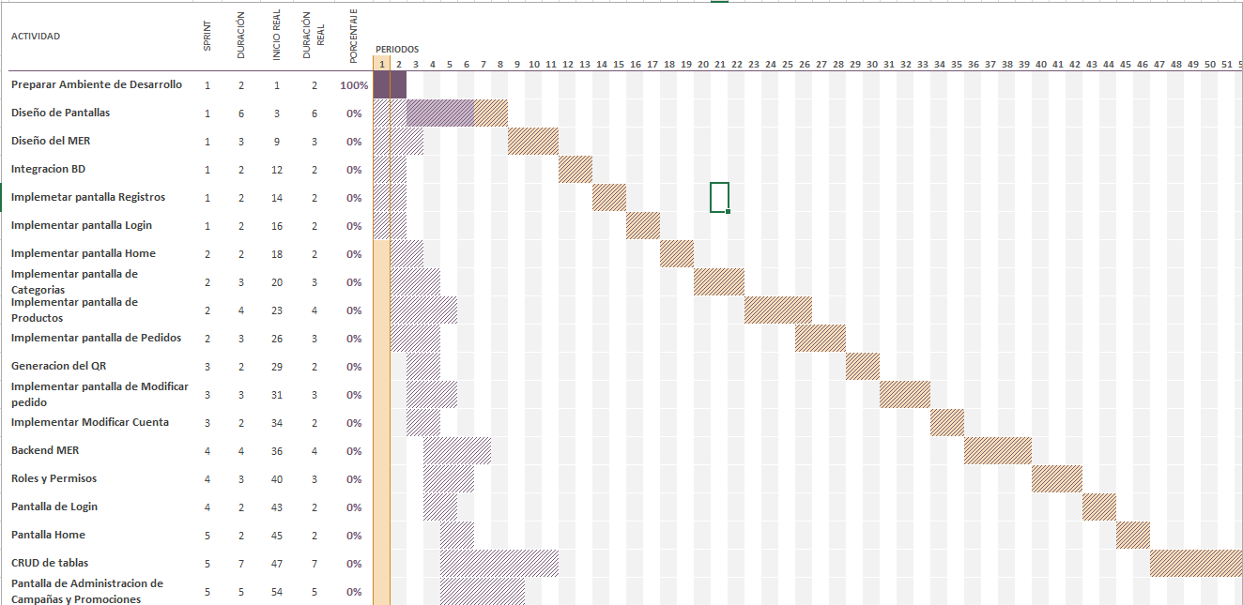

CAPÍTULO 3

Resultados Y ANÁLISIS
Una vez culminado con éxito el proceso de desarrollo y la implementación del portal administrativo y la aplicación móvil, a continuación vamos observar mediante ilustraciones las diferentes pantallas que componen a la solución propuesta.

Plataforma de Administración
Este portal de administración es de gran utilidad ya que en este es donde se administra toda la información que se presenta a los usuarios finales cuando haga uso de la aplicación móvil, además no va a permitir configurar nuestras promociones y campañas de descuentos.

Formulario de inicio de sesión
Esta ilustración nos muestra el formulario de ingreso al sistema principal.
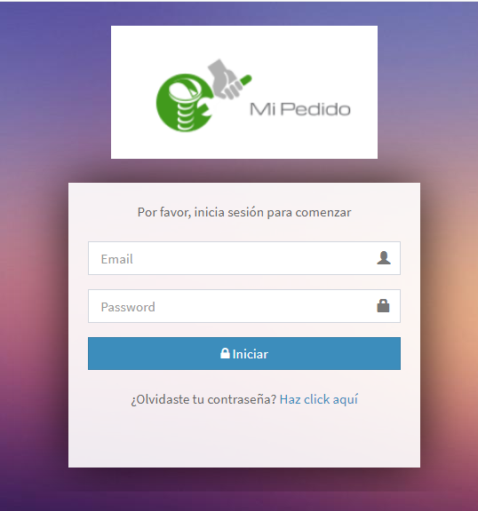
Ilustración 3-1 Formulario de ingreso al portal administrativo

Dashboard o pantalla de estadísticas
Una vez que hallamos pasado por el debido proceso autenticación, en el sistema la siguiente ilustración nos muestra un resumen de estadísticas del negocio.
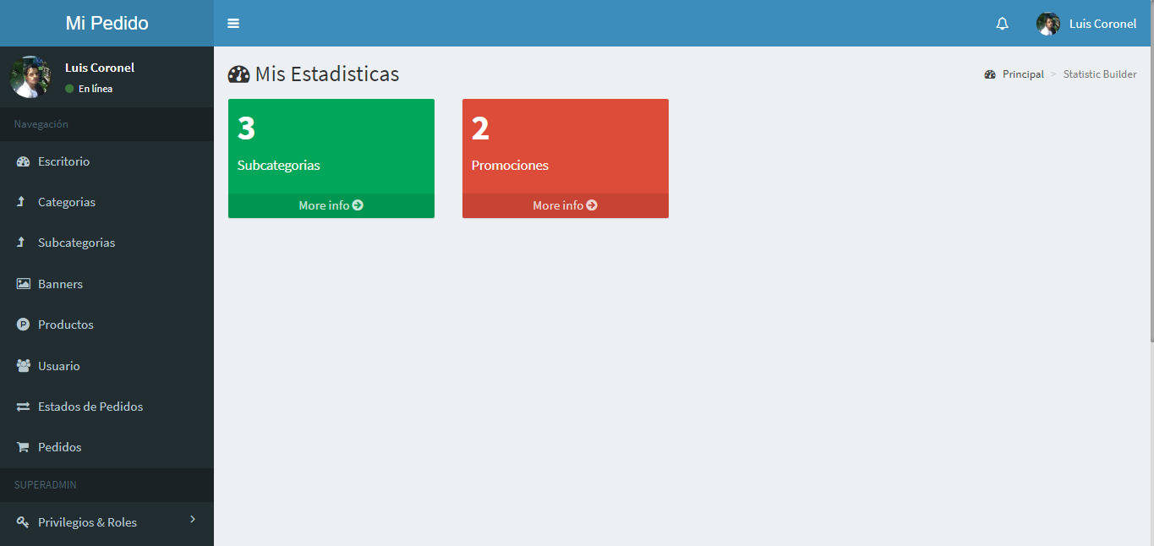

Ilustración 3-2 Dashboard de Estadisticas

Listado de Categorías configuradas
Al selecciona en el menú cualquiera de las opciones, el sistema nos proporciona el listado de los registros que hallamos ingresado para dicha opción, ejemplo en la siguiente ilustración hemos seleccionado el menú categorías.
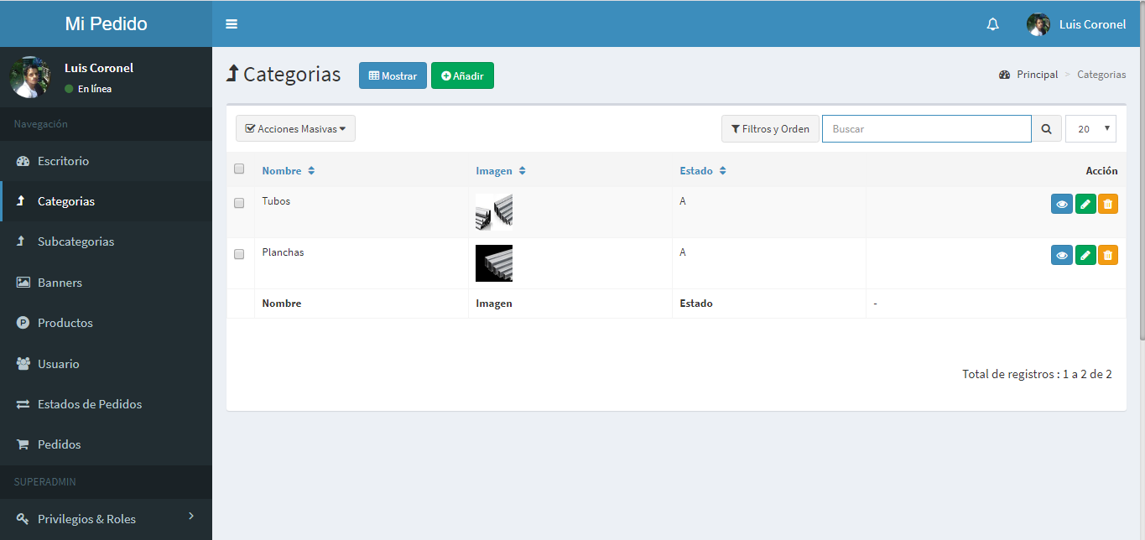
Ilustración 3-3 Listado de Categorias

CAPÍTULO 4

Conclusiones Y Recomendaciones
(Máximo 2500 palabras para el capítulo 4)
En esta sección describirá la importancia del trabajo desarrollado, las fortalezas y las debilidades. Debe explicar lo que los resultados significan, la importancia respecto a otros trabajos realizados. Las implicaciones de este trabajo y los posibles trabajos futuros.

Conclusiones
Las conclusiones siempre tienen que estar respaldadas por los resultados obtenidos en el trabajo y deben referirse a los objetivos planteados al inicio del proyecto.

En el caso que sea un proyecto multidisciplinario, las conclusiones siempre tienen que estar respaldadas por los resultados obtenidos en el trabajo a nivel global y de manera específica (las conclusiones relacionadas a su disciplina), y tienen que referirse tanto a los objetivos generales como a los específicos planteados al inicio del proyecto.

Recomendaciones
En esta sección se escriben las recomendaciones o trabajos que se recomiendan realizar en el futuro…

BIBLIOGRAFÍA

Bibliografía
APIS, A. (s.f.). APIS Apache Cordova. Obtenido de https://cordova.apache.org/docs/en/latest/reference/cordova-plugin-camera/index.html
Bera, L. W. (3 de Junio de 2018). La Web Bera. Obtenido de La Web Bera: https://www.lawebera.es/xhtml-css/darle-uso-apropiado-css3.php
Cordova, A. (s.f.). PhoneGap. Obtenido de http://docs.phonegap.com/
INEC. (27 de Julio de 2017). Instituto Nacional de Estadisticas y Censo. Obtenido de https://www.ecuadorencifras.gob.ec/documentos/web-inec/Estadisticas_Sociales/TIC/2017/Tics%202017_270718.pdf
Mozilla. (Oficial). Developers Mozilla. Obtenido de https://developer.mozilla.org/es/docs/Web/JavaScript
Mysql. (2020). Dev mysql. Obtenido de https://dev.mysql.com/doc/refman/8.0/en/introduction.html
Org, M. (2005-2020). Developers Mozilla. Obtenido de https://developer.mozilla.org/es/docs/HTML/HTML5
ScrumOrg. (Noviembre de 2017). Scrum Guides. Obtenido de https://www.scrumguides.org/scrum-guide.html

